Potrebnimaterijali:
3 žice od 1 MT sekcije 0,25 mm. višenegodovoljno, 3 igle, izolacijske trake i lemilica

Vrlovažno - Odspojitenegativnikabelakumulatora i pričekajte 10 minutaprijenastavka.
U konektoru gdje idemo da preuzmemo naredbe na upravljaču, nalaze se i kontakti stožera zračnog jastuka, tako da poštujete ovo jednostavno pravilo

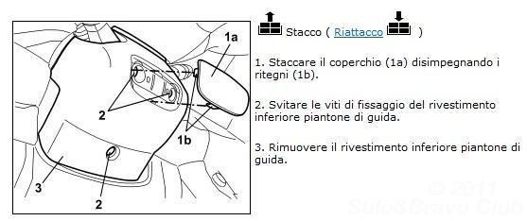

Iniziamo a smontare ilrivestimento del piantone

1.Uklonite poklopac odspajanjem držača
2.Odvijte vijke za pričvršćenje kućišta donjeg kućišta vodilice

3.Uklonite donju podnožnu oblogu vodilice
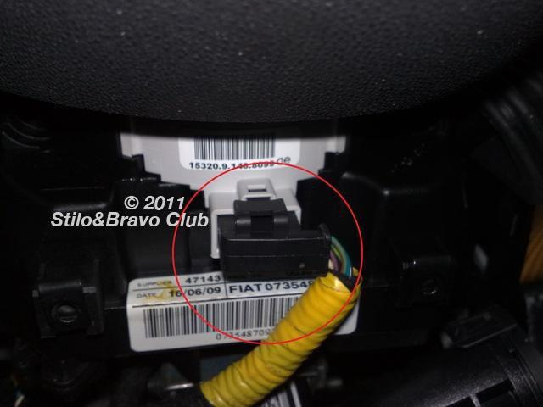

Pronađite konektor ispod upravljača, nakon odspajanja, uklonite stezaljku i obloge
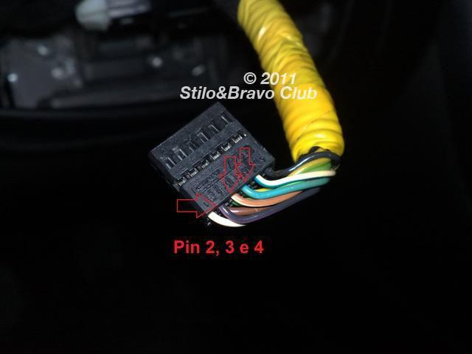

http://img291.imageshack.us/i/13032011178.jpg/

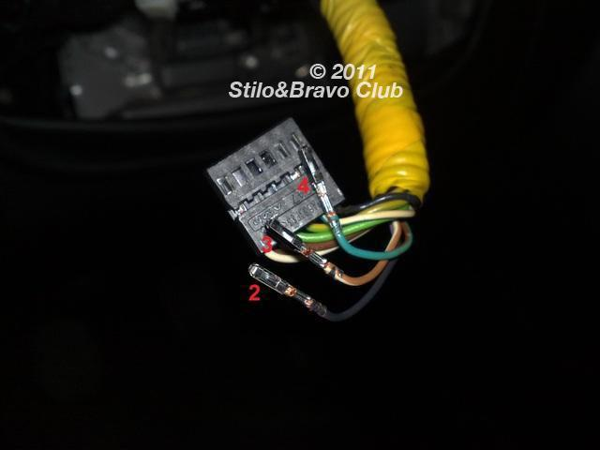

http://img585.imageshack.us/i/13032011180.jpg/
uklanjamo igle 2, 3 i 4, zapamtite igle koje koristimo i koje se također nalaze u drugim priključcima kutije s osiguračima kako bi ih se nabavilo od nekog drugog prekidača. Pinovi se također mogu prepoznati bojom
Pin2 Crno / ljubičasto
Pin3 bijela / smeđa
Pin4 plava / smeđa
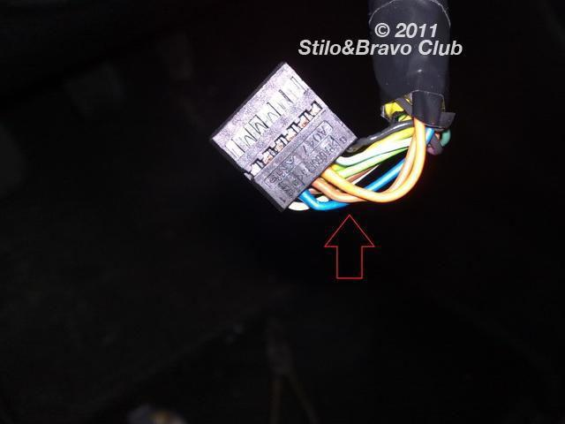

http://img577.imagesh

U ovom trenutku pripremite kabel s 3 žice, zavario igle i umetnite ih u konektor, važno i poštujte negativne (pin2) pin3 i 4 ako se ne obrnu nista se ne događa.
Sada omotajte trakom izvorne žice i igle koje ste uklonili, uvijek se mogu poslužiti ako se promijenite i želite vratiti na izvornik.

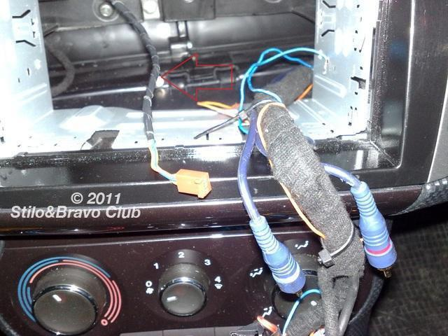

http://img22.imageshack.us/i/13032011191.jpg/

Za praktičnost zavario sam 3-pinsku utičnicu, pa ako moram ukloniti radio, uvijek se mogu odvojiti, što je važno kao što je prije navedeno i poštovati negativne, ostale 2 žice ukoliko su obrnute.
Možete ponovno priključiti bateriju, naravno, morate podesiti vrijeme i bit će uobičajene greške od esp i hillholdera ... prozori.

Konfiguracijadugmadinaautoradiju

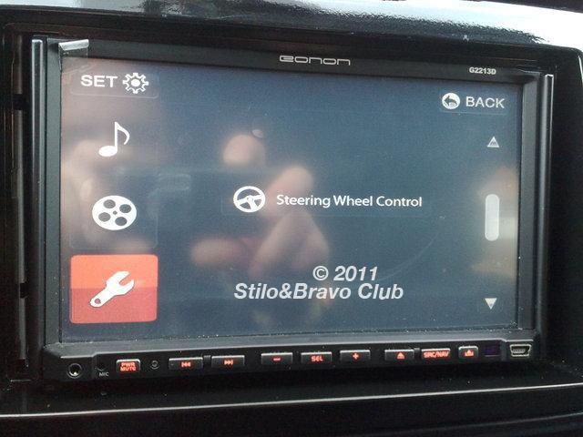

http://img690.imageshack.us/i/17032011197.jpg/

Potražite zaslon na slici ili slično
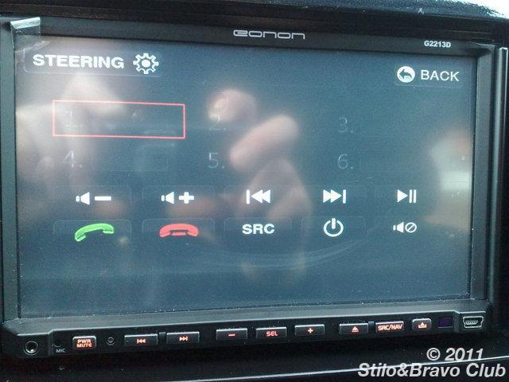

http://img34.imageshack.us/i/17032011200.jpg/

U mom slučaju mogu koristiti 6 dugmeta od 8, i povezati 6 funkcija od 10 dostupnih, ali to ovisi o modelu korištenog radio uređaja.
Kakokonfiguriratidugmad?

Ništa lakše, trebate obje ruke ... s desnim gumbom odaberite 1 2 ili broj koji želite na zaslonu, s lijevom pritisnite i držite gumb na upravljaču (npr. Vol +) i desno povezano s Vol + funkcija i tako dalje s ostalim tipkama.
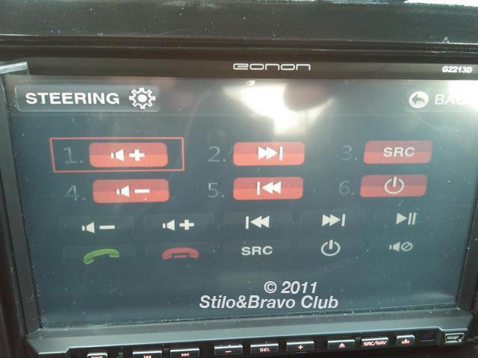

http://img64.imageshack.us/i/pic110324002.jpg/

Ovo jemojakonfiguracija, uzosnovnefunkcije (Vol +, Vol-, SRC, gore i dolje) upariosamuključeno / isključenosazastavicomsustava Windows, pa samuključio i isključio radio s upravljača.

